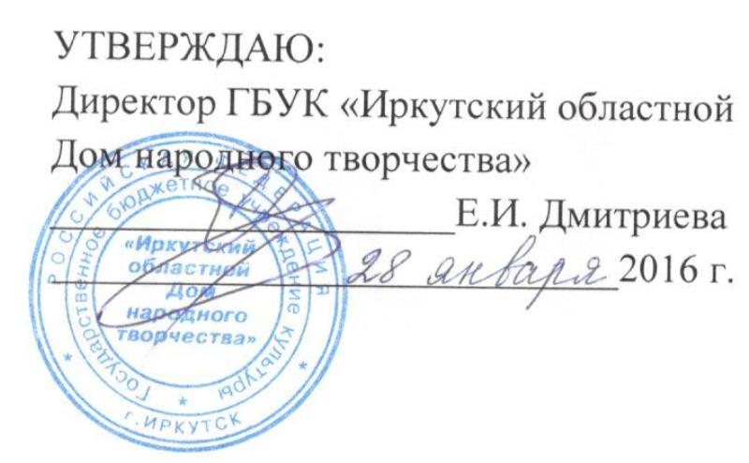

ПОЛОЖЕНИЕ
о проведении областного фестиваля народного творчества
«ТРОИЦА»
с. Анга, МО «Качугский район»
19 июня 2016 год

Учредители:
Министерство культуры и архивов Иркутской области

Организаторы: ГБУК «Иркутский областной Дом народного творчества», отдел культуры муниципального образования «Качугский район».

Сроки и место проведения:
19 июня 2016 года.
Иркутская область, Качугский район, п. Анга.

Цели и задачи:
Фестиваль проводится в целях сохранения и развития традиционной культуры, популяризации традиционных форм самодеятельного творчества, повышения профессионального мастерства творческих коллективов, приобщения к художественному творчеству широких масс населения, воспитания вкуса на примере культурных традиций народов Сибири.
Проведение фестиваля способствует укреплению и взаимообогащению культур.

Участники:
В фестивале принимают участие взрослые, детские фольклорные ансамбли, ансамбли ложкарей, хоровые коллективы народного направления. Хореографические коллективы, репертуар которых содержит номера, основанные на народной тематике.

Условия участия:
- для хоровых коллективов и фольклорных ансамблей:
представляются зрелищно-игровые традиционные обряды праздника «Троица» продолжительностью не более 10 минут под живое музыкальное сопровождение или фонограммы «минус» на любом съемном USB – носителе (флеш):
- духовные песнопения: Тропарь «Святой Троицы», «Царю небесный», кондак;
- обрядовый фольклор (песенный материал, приуроченный к Троице), развлечения, потехи, игровые хороводы, состязания;
- фольклорный театр (народная драма, кукольный театр, ряженые и прочее), включая специфические игровые формы.

Для мастеров народных ремесел:
в рамках фестиваля проводится выставка-ярмарка работ мастеров народных ремесел. В выставке принимают участие творческие коллективы и отдельные мастера, представляющие разные виды народных ремесел (художественная обработка бересты, дерева, художественная вышивка, лозоплетение, соломоплетение, народная тряпичная кукла, художественная керамика т.п.).
На фоне выставки силами участников проводятся интерактивные мастер-классы по видам народных ремесел.
Коллективы и отдельные участники, желающие принять участие в фестивале, направляют в адрес оргкомитета анкету-заявку (Приложение № 1, Приложение № 2) до 6 июнь 2016 г.

Номинации:
- хоровые коллективы народного направления;
- фольклорные ансамбли;
- народные ремесла.

Критерии оценки хоровых коллективов и фольклорных ансамблей:
- качество материала (художественные достоинства репертуара, точность обработки произведения);
- ансамблевый строй;
- эмоциональность исполнения;
- сценическое воплощение обряда;
- степень владения приемами исполнительства;
- использование костюмов, реквизита и соответствие их выбранному репертуару.
Программы оценивает профессиональное жюри: специалисты ГБУК «Иркутский областной Дом народного творчества».

Финансовые условия:
Командировочные расходы (проезд, проживание, питание) за счет отправляющей стороны.
Поощрение участников фестиваля:
Все участники награждаются:
- диплом Лауреата I степени;
- диплом Лауреата II степени;
- диплом Лауреата III степени;
- дипломы участников.

Контакты:
664025, г. Иркутск ул. Свердлова,18А
ГБУК «Иркутский областной Дом народного творчества».
E-mail: iodnt-nt@mail.ru с пометкой «Троица».

Координаторы:
По участию хоровых коллективов и фольклорных ансамблей:
Баруткина Елена Анатольевна – ведущий специалист по хоровому жанру.
Тел.: 8 (3952) 24-26-92
По участию мастеров в выставке:
Ленкова Наталия Игоревна – ведущий специалист по изобразительному и декоративно-прикладному искусству.
Тел.: 8 (3952) 24-26-92

Приложение № 1
Заявка
на участие в областном фестивале народного творчества

«ТРОИЦА»
19 июня 2016 года
с. Анга, МО «Качугский район»

Территория: ______________________________________________________
Название коллектива: ______________________________________________
Тип коллектива: ___________________________________________________
Ведомственная принадлежность коллектива (расшифровать): _________________________________________________________________
_________________________________________________________________
Ф.И.О. руководителя (полностью): ____________________________________________________________________________________________________________________________________
Контактный телефон руководителя: __________________________________________________________________
Номинация: _______________________________________________________
Концертная программа (название обряда), хронометраж: ____________________________________________________________________________________________________________________________________
Адрес коллектива: __________________________________________________________________
__________________________________________________________________
Руководитель:______________________________________________________________

« » 2016 год
М. П.

Приложение № 2

Заявка
на участие в выставке народных ремесел
областного фестиваля народного творчества
«ТРОИЦА»
19 июня 2016 года
с. Анга, МО «Качугский район»
(для мастеров Иркутской области)

- Территория: ____________________________________________________

2. Организация, представляющая мастера (коллектив): _________________

Телефоны:_______________________________________________________

- Ф.И.О. ответственного за делегацию: ________________________________

- Телефон ответственного за делегацию: ______________________________

3. Ф.И.О. мастера: _________________________________________________

4. Дата рождения мастера: __________________________________________

5. Место проживания мастера: _______________________________________

6. Контактные телефоны мастера: ____________________________________

7. Виды представляемых работ (резьба по дереву, художественная керамика, художественная обработка бересты, народная тряпичная кукла и т.п.): _____________________________________________________________
8. По какому виду народных ремесел проводите интерактивный мастер-класс: _____________________________________________________________
9. Нуждаетесь ли в бронировании гостиницы (мужчины, женщины: сколько человек): __________________________________________________________
10. Количество необходимой выставочной площади: ____________________
__________________________________________________________________

Руководитель:______________________________________________________________

« » 2016 год
М. П.

